**Zamek w Malborku - odwiedź twierdzę zbudowaną przez Krzyżaków**

**<b>Zamek w Malborku</b> stanowi ważny punkt na mapie Polski. Jest to ogromna twierdza, która kryje za swoimi murami wiele lat historii, bitew i dziejów Polskich. Warto ją własnie odwiedzić, aby poznać najważniejsze jej szczegóły oraz zobaczyć kolosalny budynek twierdzy.**

**Zamek w Malborku - pomysł na pochmurny weekend**

Będąc na wakacjach na pomorzu, warto odwiedzić Malbork oraz pobliski Elbląg. Te miejscowości to bardzo ważne miejsca na mapie Polski, ze względów historycznych. [Zamek w Malborku](https://mynaszlaku.pl/malbork-zamek-parking-bilety-wstepu-i-godzin-otwarcia/) budowany w latach 1274-1457 przez Krzyżaków stanowi ciekawą budowlę architektoniczną. Na zwiedzanie zamku warto przeznaczyć nawet cały dzień. Często w okresie wakacyjnym odbywają się w nim różnorodne inscenizacje i pokazy.

**Zamek w Malborku - atrakcja dla małych i dużych**

**Zamek w Malborku** do świetna atrakcja zarówno dla dorosłych i dzieci. Zwiedzając z przewodnikiem lub audio przewodnikiem można dowiedzieć się różnorodnych ciekawostek z życia zamku oraz faktów historycznych. Dzieci również nie będą się tutaj nudzić. Liczne atrakcje dla maluchów, prawdziwy jastrząb, którego można pogłaskać oraz liczne sklepiki z pamiątkami to niektóre z atrakcji zamku.

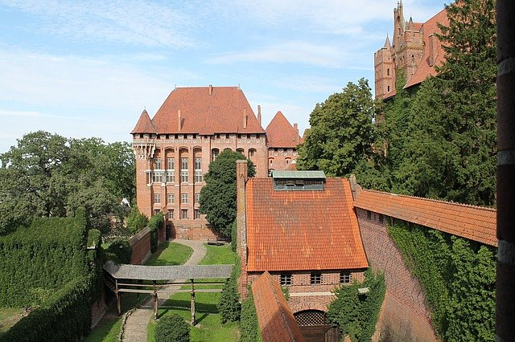

**Praktyczne informacje**

Warto wybrać się jak najwcześniej na zwiedzanie *Zamku w Malborku*. Duża liczba osób w szczególności w weekend może być problematyczna. Bilety można zakupić przez Internet i uniknąć tym samym kolejki. A więcej informacji i zdjęć znajdziecie na blogu MyNaSzlaku.

